EXAMEN

=========================

Presentar una caso

- Explicar el caso

- Modelar el CASO

- Generar el script

- Script de carga de datos

- Programar un Paquete a un CRUD

- Programar un proceso simple

- Consulta de resumen de datos

- Proceso complejo. Procesar varias filas.

Ejemplo: factura con varios ítems

SOLUCIÓN

EL CASO PRESENTE CONSISTE EN LAS VENTAS DE UNA TIENDA TENIENDO 8 TABLAS CON DATOS SOBRE CATEGORÍA, DETALLE, EMPLEADO, PAGO, PRODUCTO, TIPO DE PAGO, USUARIO Y VENTA.

EN LA TABLA CATEGORIA SE TIENE LOS DATOS IDCAT Y NOMBRE DE LA CATEGORIA.

EN LA TABLA DETALLE SE TIENE LOS DATOS DE ID DEL DETALLE, EL ID DE LA VENTA, EL ID DEL PRODUCTO, EL PRECIO, LA CANTIDA Y EL SUBTOTAL.

EN LA TABLA EMPLEADO SE TIENE EL ID DEL EMPLEADO, SU NOMBRE, APELLIDO, EMAIL Y TELEFONO.

EN LA TABLA PAGO SE TIENE LOS DATOS DE ID DEL PAGO, ID DE LA VENTA, ID DEL TIPO, DETALLE, IMPORTE Y LA OBSERVACION.

EN LA TABLE PRODUCTO SE TIENE LOS DATOS DE ID DEL PRODUCTO, ID DE LA CATEGORIA, NOMBRE DEL PRODUCTO, PRECIO Y STOCK.

EN LA TABLA TIPO DE PAGO SE TIENE EL ID DEL TIPO DE PAGO Y SU NOMBRE.

EN LA TABLA USUARIO SE TIENE EL ID DEL EMPLEADO, EL USUARIO, LA CLAVE Y EL ESTADO.

EN LA TABLA VENTA SE TIENE LOS DATOS DE ID DE LA VENTA, CLIENTE, ID DE LA EMPRESA, FECHA Y EL IMPORTE.

Modelar el caso

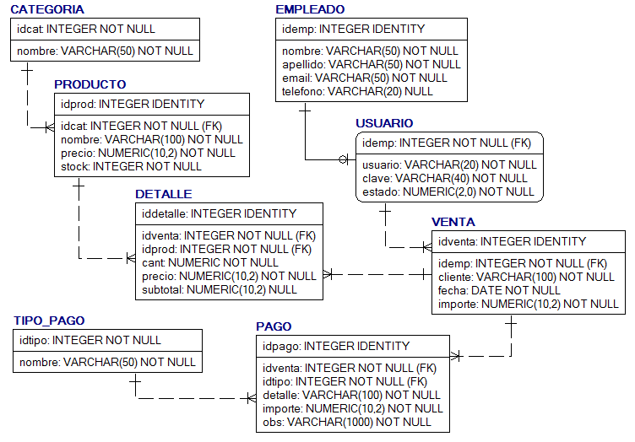

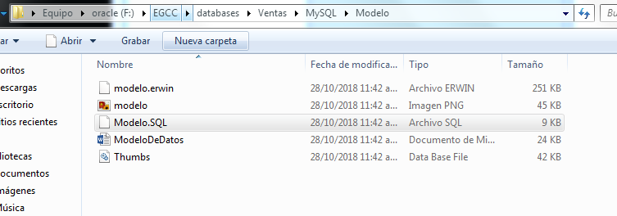

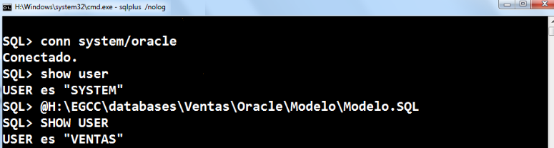

- Generar el script

- Script de carga de datos

/*

Empresa : EGCC

Software : Sistema de Ventas

DBMS : MySQL

Esquema : ventas

Script : Crea la base de datos con sus respectivas tablas

Responsable : Ing. Eric Gustavo Coronel Castillo

Telefono : (511) 9966-64457

Email : gcoronelc@gmail.com

Blog : http://gcoronelc.blogspot.com

Creado el : 20-FEB-2015

20-FEB-2015 Se agrega la tabla USUARIO.

20-FEB-2015 Se modifica la PK de la tabla PAGO y se agrega un UNIQUE (IdVenta,IdTipo).

29-JUN-2015 Se agrego comentarios a las columnas.

*/

-- =============================================

-- Creación de la Base de Datos

-- =============================================

DROP DATABASE IF EXISTS VENTAS;

CREATE DATABASE VENTAS;

-- =============================================

-- Seleccionar la Base de Datos

-- =============================================

USE VENTAS;

SET NAMES 'utf8';

-- =============================================

-- CREACION DE TABLAS DE EMPLEADOS

-- =============================================

CREATE TABLE EMPLEADO

(

idemp INTEGER AUTO_INCREMENT COMMENT 'Identificador del empleado.',

nombre VARCHAR(50) NOT NULL COMMENT 'Nombre del empleado.',

apellido VARCHAR(50) NOT NULL COMMENT 'Apellido del empleado.',

email VARCHAR(50) NOT NULL COMMENT 'Email del empleado.',

telefono VARCHAR(20) NULL COMMENT 'Teléfono del empleado.',

PRIMARY KEY (idemp)

) COMMENT='Tabla de empleados.';

INSERT INTO EMPLEADO(IDEMP,NOMBRE,APELLIDO,EMAIL,TELEFONO)

VALUES(1001,'CLAUDIA','RAMOS','cramos@gmail.com',NULL);

INSERT INTO EMPLEADO(IDEMP,NOMBRE,APELLIDO,EMAIL,TELEFONO)

VALUES(1002,'ANGELICA','TORRES','atorres@gmail.com','967345634');

INSERT INTO EMPLEADO(IDEMP,NOMBRE,APELLIDO,EMAIL,TELEFONO)

VALUES(1003,'KARLA','GUTIERREZ','kgutierrez@gmail.com','995466783');

INSERT INTO EMPLEADO(IDEMP,NOMBRE,APELLIDO,EMAIL,TELEFONO)

VALUES(1004,'LEONOR','CARRASCO','lcarrasco@gmail.com','986754373');

-- =============================================

-- CREACION DE TABLAS DEL USUARIOS

-- =============================================

CREATE TABLE USUARIO

(

idemp INTEGER NOT NULL COMMENT 'Identificador del empleado.',

usuario VARCHAR(20) NOT NULL COMMENT 'Cuenta de usuario asociado al empleado.',

clave VARCHAR(40) NOT NULL COMMENT 'Clave del usuario.',

estado NUMERIC(2,0) NOT NULL COMMENT 'Estado del usuario: 1 - Activo 0 - Inactivo',

PRIMARY KEY (idemp),

CONSTRAINT CHK_USUARIO_ESTADO CHECK ( estado IN (1, 0) ),

FOREIGN KEY fk_usuario_empleado (idemp) REFERENCES EMPLEADO (idemp)

) COMMENT='Tabla de usuarios.';

INSERT INTO USUARIO(IDEMP, USUARIO, CLAVE, ESTADO)

VALUES(1002,'atorres',SHA('suerte'),1);

INSERT INTO USUARIO(IDEMP, USUARIO, CLAVE, ESTADO)

VALUES(1003,'kgutierrez',SHA('alegria'),1);

INSERT INTO USUARIO(IDEMP, USUARIO, CLAVE, ESTADO)

VALUES(1004,'lcarrasco',SHA('felicidad'),0);

-- =============================================

-- CREACION DE TABLAS DEL CATALOGO

-- =============================================

CREATE TABLE CATEGORIA

(

idcat INTEGER NOT NULL COMMENT 'Identificador de categoría.',

nombre VARCHAR(50) NOT NULL COMMENT 'Nombre de categoría.',

PRIMARY KEY (idcat)

) COMMENT='Tabla de categorías.';

INSERT INTO CATEGORIA(IDCAT,NOMBRE) VALUES(1,'LINEA BLANCA');

INSERT INTO CATEGORIA(IDCAT,NOMBRE) VALUES(2,'MENAJE');

INSERT INTO CATEGORIA(IDCAT,NOMBRE) VALUES(3,'CAMA');

INSERT INTO CATEGORIA(IDCAT,NOMBRE) VALUES(4,'MUEBLES');

INSERT INTO CATEGORIA(IDCAT,NOMBRE) VALUES(5,'ROPA DE DAMAS');

INSERT INTO CATEGORIA(IDCAT,NOMBRE) VALUES(6,'ROPA DE CABALLEROS');

INSERT INTO CATEGORIA(IDCAT,NOMBRE) VALUES(7,'ROPA DE SEÑORITAS');

INSERT INTO CATEGORIA(IDCAT,NOMBRE) VALUES(8,'ROPA DE NIÑOS');

INSERT INTO CATEGORIA(IDCAT,NOMBRE) VALUES(9,'ROPA DE NIÑAS');

INSERT INTO CATEGORIA(IDCAT,NOMBRE) VALUES(10,'ELECTRODOMESTICOS');

INSERT INTO CATEGORIA(IDCAT,NOMBRE) VALUES(11,'COMPUTO');

CREATE TABLE PRODUCTO

(

idprod INTEGER AUTO_INCREMENT COMMENT 'Identificador de producto.',

idcat INTEGER NOT NULL COMMENT 'Identificador de categoría.',

nombre VARCHAR(100) NOT NULL COMMENT 'Nombre de producto.',

precio NUMERIC(10,2) NOT NULL COMMENT 'Precio del producto.',

stock INTEGER NOT NULL COMMENT 'Stock del producto.',

PRIMARY KEY (idprod),

FOREIGN KEY FK_PRODUCTO_CATEGORIA (idcat) REFERENCES CATEGORIA (idcat)

) COMMENT='Tabla de productos.';

INSERT INTO PRODUCTO(IDPROD,IDCAT,NOMBRE,PRECIO,STOCK)

VALUES(1,1,'COCINA',900.0,456);

INSERT INTO PRODUCTO(IDPROD,IDCAT,NOMBRE,PRECIO,STOCK)

VALUES(2,7,'PANTALON',150.0,4567);

INSERT INTO PRODUCTO(IDPROD,IDCAT,NOMBRE,PRECIO,STOCK)

VALUES(3,1,'REFRIGERADORA',1300.0,690);

INSERT INTO PRODUCTO(IDPROD,IDCAT,NOMBRE,PRECIO,STOCK)

VALUES(4,7,'POLO DE VERANO',95.00,150);

INSERT INTO PRODUCTO(IDPROD,IDCAT,NOMBRE,PRECIO,STOCK)

VALUES(5,6,'CAMISA COLOR VERDE',140.00,250);

INSERT INTO PRODUCTO(IDPROD,IDCAT,NOMBRE,PRECIO,STOCK)

VALUES(6,6,'CAMISA DE CUADROS PEQUEÑOS',140.00,350);

INSERT INTO PRODUCTO(IDPROD,IDCAT,NOMBRE,PRECIO,STOCK)

VALUES(7,6,'PANTALON MODELO A1',1180.00,450);

-- =============================================

-- CREACION DE TABLAS DE VENTAS

-- =============================================

CREATE TABLE VENTA

(

idventa INTEGER AUTO_INCREMENT COMMENT 'Identificador de venta.',

idemp INTEGER NOT NULL COMMENT 'Identificador del empleado.',

cliente VARCHAR(100) NOT NULL COMMENT 'Nombre del cliente.',

fecha DATE NOT NULL COMMENT 'Fecha de venta.',

importe NUMERIC(10,2) NOT NULL COMMENT 'Importe de la venta.',

PRIMARY KEY (idventa),

FOREIGN KEY FK_VENTA_USUARIO (idemp) REFERENCES USUARIO (idemp)

) COMMENT='Tabla de ventas.';

CREATE TABLE DETALLE

(

iddetalle INTEGER AUTO_INCREMENT COMMENT 'Identificador del detalle.',

idventa INTEGER NOT NULL COMMENT 'Identificador de venta.',

idprod INTEGER NOT NULL COMMENT 'Identificador de producto.',

cant NUMERIC NOT NULL COMMENT 'Cantidad vendida.',

precio NUMERIC(10,2) NOT NULL COMMENT 'Precio de venta.',

subtotal NUMERIC(10,2) NULL COMMENT 'Subtotal de la venta.',

PRIMARY KEY (iddetalle),

FOREIGN KEY FK_DETALLE_PRODUCTO (idprod) REFERENCES PRODUCTO (idprod),

FOREIGN KEY FK_DETALLE_VENTA (idventa) REFERENCES VENTA (idventa)

) COMMENT='Tabla de detalle de ventas.';

CREATE UNIQUE INDEX U_DETALLE ON DETALLE

(

idventa,

idprod

);

-- =============================================

-- CREACION DE TABLAS DE PAGOS

-- =============================================

CREATE TABLE TIPO_PAGO

(

idtipo INTEGER NOT NULL COMMENT 'Identificador del tipo de pago.',

nombre VARCHAR(50) NOT NULL COMMENT 'Nombre del tipo de pago.',

PRIMARY KEY (idtipo)

) COMMENT='Tabla de tipos de pago.';

INSERT INTO TIPO_PAGO(IDTIPO,NOMBRE) VALUES(1,'EFECTIVO');

INSERT INTO TIPO_PAGO(IDTIPO,NOMBRE) VALUES(2,'TARJETA CREDITO');

INSERT INTO TIPO_PAGO(IDTIPO,NOMBRE) VALUES(3,'TARJETA DE DEBITO');

INSERT INTO TIPO_PAGO(IDTIPO,NOMBRE) VALUES(4,'CHEQUE');

INSERT INTO TIPO_PAGO(IDTIPO,NOMBRE) VALUES(5,'NOTA DE CREDITO');

INSERT INTO TIPO_PAGO(IDTIPO,NOMBRE) VALUES(6,'BONO EFECTIVO');

CREATE TABLE PAGO

(

idpago INTEGER AUTO_INCREMENT COMMENT 'Identificador del pago.',

idventa INTEGER NOT NULL COMMENT 'Identificador de venta.',

idtipo INTEGER NOT NULL COMMENT 'Identificador del tipo de pago.',

detalle VARCHAR(100) NOT NULL COMMENT 'Descripción del pago.',

importe NUMERIC(10,2) NOT NULL COMMENT 'Importe del pago.',

obs VARCHAR(1000) NOT NULL COMMENT 'Campo para comentarios adicionales.',

PRIMARY KEY (idpago),

FOREIGN KEY FK_PAGO_VENTA (idventa) REFERENCES VENTA (idventa),

FOREIGN KEY FK_PAGO_TIPO_PAGO (idtipo) REFERENCES TIPO_PAGO (idtipo)

) COMMENT='Tabla de pagos.';

CREATE UNIQUE INDEX U_PAGO_UNIQUE ON PAGO

(

idventa,

idtipo

);

-- =============================================

-- CREAR EL USUARIO

-- =============================================

USE MYSQL;

GRANT ALL PRIVILEGES ON *.* TO 'ventas'@'%' IDENTIFIED BY 'admin' WITH GRANT OPTION;

FLUSH PRIVILEGES;

USE VENTAS;

USE MYSQL;

GRANT ALL PRIVILEGES ON *.* TO 'ventas'@'localhost' IDENTIFIED BY 'admin' WITH GRANT OPTION;

FLUSH PRIVILEGES;

USE VENTAS;

-- =============================================

-- HABILITAR SALIDAS

-- =============================================

SELECT DATABASE();

SHOW TABLES;

